СОГЛАШЕНИЕ
О ВНЕСЕНИИ ИЗМЕНЕНИЙ И ДОПОЛНЕНИЙ
К КОЛЛЕКТИВНОМУ ДОГОВОРУ МЕЖДУ РАБОТОДАТЕЛЕМ
И РАБОТНИКАМИ МУНИЦИПАЛЬНОГО БЮДЖЕТНОГО ОБЩЕОБРАЗОВАТЕЛЬНОГО УЧРЕЖДЕНИЯ
« СРЕДНЯЯ ОБЩЕОБРАЗОВАТЕЛЬНАЯ ШКОЛА № 83»
на период с «30» декабря 2018г. по «29» декабря 2021г.

ПРИНЯТ НА СОБРАНИИ РАБОТНИКОВ
«27» декабря 2018 года ПРОТОКОЛ № 21
и зарегистрированный «18» января 2019г. регистрационный № 34 (2018)

Принято
на собрании работников МБОУ «СОШ № 83»
ОТ 21.11.2019г. ПРОТОКОЛ № 5
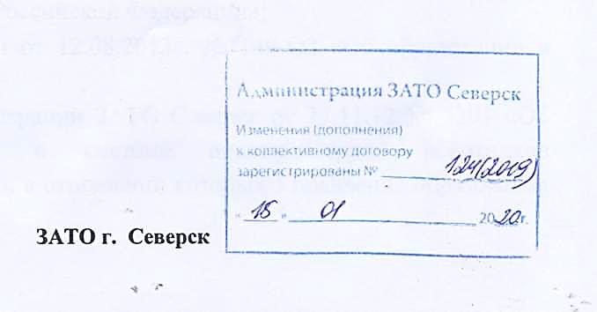

Работодатель МБОУ « СОШ № 83» в лице директора Т.Н. Соколовой и Работники, представляемые первичной профсоюзной организацией № 70 в лице председателя И.В.Павловой договорились о внесении изменений и дополнений в Коллективный договор на 2018 – 2021 г.г., принятый на собрании работников 27.12.2018г. протокол № 21 и зарегистрированный 18.01.2019г. регистрационный № 34 (2018):
- ПРИЛОЖЕНИЕ № 1 коллективного договора изложить в следующей редакции:

Принято  на собрании работников МБОУ «СОШ № 83»  протокол №5 от 21.11.2019г. | ПРИЛОЖЕНИЕ № 1  к коллективному договору

ПОЛОЖЕНИЕ
об оплате труда работников
муниципального бюджетного общеобразовательного учреждения
«Средняя общеобразовательная школа № 83»

- Общие положения
1.1. Настоящее положение устанавливает систему оплаты труда работников школы, реализующих программы начального общего, основного общего, среднего (полного) общего образования и применяется в отношении всех категорий персонала: педагогический персонал, осуществляющего учебный процесс, прочий персонал (административно–управленческий персонал, учебно - вспомогательный персонал, младший обслуживающий персонал).
1.2. Настоящее положение разработано в соответствии с:
- Трудовым кодексом РФ;
- Федеральным Законом Российской Федерации от 29 декабря 2012 года № 273-ФЗ «Об образовании в Российской Федерации»;
- законом Томской области от 12.08.2013г. № 149-ОЗ «Об образовании в Томской области»;
- Постановлением Администрации ЗАТО Северск от 27.11.12 № 3291 «Об утверждении Положения о системе оплаты труда работников муниципальных учреждений, в отношении которых Управление образования Администрации ЗАТО Северск осуществляет функции и полномочия учредителя»;
- Постановлением Администрации ЗАТО Северск от 27.09.2010 № 2597 «Об утверждении Положения о системе оплаты труда руководителей, их заместителей и главных бухгалтеров муниципальных бюджетных, казенных и автономных учреждений ЗАТО Северск»;
- Постановлением Администрации ЗАТО Северск от 13.10.2009 № 3444 «Об утверждении Размеров окладов (должностных окладов) и надбавок стимулирующего характера по общеотраслевым должностям руководителей, специалистов, служащих и общеотраслевым профессиям рабочих муниципальных бюджетных, казенных и автономных учреждений ЗАТО Северск»;
- Приказом Управления образования Администрации ЗАТО Северск № 324 от 31.07.2014г. «Об утверждении Положения о системе оплаты труда руководителей, их заместителей, и главных бухгалтеров муниципальных автономных и бюджетных учреждений ЗАТО Северск, в отношении которых Управление образования Администрации ЗАТО Северск осуществляет функции и полномочия учредителя».
1.3. Положение включает рекомендуемые размеры окладов (должностных окладов) по профессиональным квалификационным группам (далее - ПКГ), наименования, условия осуществления и размеры выплат компенсационного характера и выплат стимулирующего характера.
1.4. Оплата труда работников, занятых по совместительству, а также на условиях неполного рабочего дня, или неполной рабочей недели, производится пропорционально отработанному времени, либо в зависимости от выполненного объема работ. Определение размеров заработной платы по основной должности, а также по должности, занимаемой в порядке совместительства, производится раздельно по каждой из должностей.
1.5. Заработная плата работника предельными размерами не ограничивается.
- Размер должностных окладов

2.1. Работникам учреждения, занимающим должности, относящиеся к профессиональным квалификационным группам (далее – ПКГ) должностей работников образования, утвержденным Приказом Министерства здравоохранения и социального развития Российской Федерации от 05.05.2008 № 216н «Об утверждении профессиональных квалификационных групп должностей работников образования» устанавливаются должностные оклады в следующих размерах:

Квалификационный уровень | Наименование должностей | Размер должностного оклада (рублей)
ПКГ должностей работников
учебно-вспомогательного персонала первого уровня
 | секретарь учебной части | 7214
ПКГ должностей работников
учебно-вспомогательного персонала второго уровня
2 квалификационный уровень | диспетчер образовательного учреждения | 8716
ПКГ должностей педагогических работников
1 квалификационный уровень | старший вожатый | 12174
2 квалификационный уровень | педагог дополнительного образования | 12320
3 квалификационный уровень | воспитатель | 12950
 | педагог-психолог | 12950
4 квалификационный уровень | учитель | 13256
 | преподаватель-организатор ОБЖ | 13256
 | учитель-логопед | 13256
 | педагог-библиотекарь | 13256

2.2. Должностные оклады по общеотраслевым профессиям рабочих, указанным в Приказе Министерства здравоохранения и социального развития Российской Федерации от 29.05.2008 № 248н "Об утверждении профессиональных квалификационных групп общеотраслевых профессий рабочих", устанавливаются в следующих размерах, исходя из разряда работ в соответствии с Единым тарифно-квалификационным справочником работ и профессий рабочих (далее - ЕТКС):
Квалификационный уровень | Наименование профессий | разряд | Размер оклада (рублей)
ПКГ общеотраслевых профессий рабочих
1 квалификационный уровень | гардеробщик | 1 | 6535
 | уборщик служебных  помещений | 1 | 6535
 | сторож | 1 | 6535
 | дворник | 1 | 6535
 | вахтер | 1 | 6535
 | курьер | 1 | 6535
2 квалификационный уровень | рабочий по комплексному обслуживанию и ремонту зданий | 4 | 9396

2.3. Должностные оклады по общеотраслевым должностям руководителей, специалистов и служащих, указанным в Приказе Министерства здравоохранения и социального развития Российской Федерации от 29.05.2008 № 247н "Об утверждении профессиональных квалификационных групп общеотраслевых должностей руководителей, специалистов и служащих", устанавливаются в следующих размерах:
Квалификационный уровень | Наименование должностей | Размер должностного оклада (рублей)
ПКГ общеотраслевых должностей
специалистов и служащих второго уровня
1 квалификационный уровень | лаборант | 9296
3 квалификационный уровень | начальник хозяйственного отдела | 9745
ПКГ общеотраслевых должностей
специалистов и служащих третьего уровня
1 квалификационный уровень | инженер-энергетик | 9802
 | специалист по кадрам | 9802
 | специалист по охране труда | 9802
 | экономист по договорной и претензионной работе | 9802

- Оплата труда заместителей руководителя
3.6. Оплата труда заместителей руководителя учреждения устанавливается на основании Положения о системе оплаты труда заместителей руководителя учреждения (Приложение № 5 к коллективному договору).
4. Компенсационные выплаты

4.1. Работникам образовательного учреждения устанавливаются следующие компенсационные выплаты:
- оплата за совмещение профессий (должностей), расширение зон обслуживания, увеличение объема работы или исполнение обязанностей временно отсутствующего работника без освобождения от работы (ст. 151 ТК РФ);
- оплата за работу в ночное время в размере 35% части оклада (должностного оклада) за час работы работника в ночное время;
- оплата за работу в выходные и нерабочие праздничные дни в размере одинарной дневной или часовой части оклада за день или час работы сверх оклада, если работа в выходной и нерабочий праздничный день производилась в пределах месячной нормы рабочего времени, и в размере двойной дневной или часовой части оклада за день или час работы сверх оклада, если работа в выходной и нерабочий праздничный день производилась сверх месячной нормы рабочего времени (ст. 153 ТК РФ);
- сверхурочная работа оплачивается за первые два часа работы в полуторном размере, за последующие часы - в двойном размере. По желанию работника сверхурочная работа вместо повышенной оплаты может компенсироваться предоставлением дополнительного времени отдыха, но не менее времени, отработанного сверхурочно (ст. 152 ТК РФ),
- выплаты за работу в местностях с особыми климатическими условиями, районный коэффициент в размере 50 % к окладу, доплатам и надбавкам.
4.2. Размер выплачиваемой работнику за календарный месяц компенсационной выплаты, указанной в настоящем Положении, определяется путем умножения размера компенсационной выплаты за один час работы (исходя из установленной нормы часов) на фактически отработанное время.
4.3. Оклад (должностной оклад) и компенсационные выплаты не образуют новый оклад (должностной оклад).
4.4. Компенсационные выплаты, указанные в настоящем Положении, не учитываются при начислении иных компенсационных и стимулирующих выплат, за исключением начисления районного коэффициента.
5. Стимулирующие выплаты
5.1. В целях поощрения работников учреждения за повышение качества образования, развития творческой активности и инициативы, материальной заинтересованности применяются следующие виды выплат стимулирующего характера:
- обязательные надбавки и выплаты по законодательству РФ, Томской области и нормативными правовыми актами Администрации ЗАТО Северск (п.5.2.- 5.10. настоящего Положения);
- ежемесячная персональная надбавка, стимулирующего характера (Приложение №2 к коллективному договору);
- стимулирующие выплаты, премии за добросовестное выполнение трудовых обязанностей, качество и результативность труда (Приложение №2 к коллективному договору);
- единовременные выплаты (разовые) за выполнение особо важных, срочных работ (Приложение №2 к коллективному договору).
5.2. Педагогическим работникам школы устанавливаются ежемесячные надбавки к должностному окладу, предусмотренные Законом «Об образовании в Томской области» от 12.08.2013 года № 149-0З при наличии соответствующих оснований (ст.21, 22):
- педагогическим работникам - молодым специалистам устанавливается ежемесячная надбавка к должностному окладу в размере 1000 рублей;
- педагогическим работникам, имеющим почетные звания, начинающиеся со слова "Заслуженный...", устанавливается ежемесячная надбавка к должностному окладу в размере 1000 рублей;
- педагогическим работникам, имеющим почетные звания, начинающиеся со слова "Народный...", устанавливается ежемесячная надбавка к должностному окладу в размере 2000 рублей.
5.3. Педагогическим работникам школы устанавливается ежемесячное вознаграждение в размере 1000 рублей за выполнение функций классного руководителя в соответствии с Постановлением Администрации ЗАТО Северск № 3291 от 27.11.2012. Для классов наполняемостью более 25 человек размер вознаграждения увеличивается пропорционально численности обучающихся.
5.4. Ежемесячная надбавка за стаж работы педагогическим работникам в зависимости от общего стажа педагогической работы, учитывая продолжительность рабочего времени ниже нормы часов педагогической работы, установленной за ставку заработной платы, и пропорционально отработанному времени:
от 3 до 5 лет – 600 рублей;
от 5 до 10 лет – 800 рублей;
от 10 лет и более – 1000 рублей.
5.5. Ежемесячная надбавка педагогическим работникам за квалификационную категорию назначается на срок действия квалификационной категории;
- первая квалификационная категория – 1350 рублей,
- высшая квалификационная категория – 2025 рублей.
5.6. Ежемесячная надбавка за ученую степень соответствующую профилю выполняемой работы устанавливается педагогическим работникам школы, имеющим ученую степень:
- кандидата наук – в размере 300 рублей;
- доктора наук – в размере 500 рублей.
5.7. Ежемесячная надбавка за ученую степень устанавливается после принятия решения Высшим аттестационным комитетом Российской Федерации о выдаче соответствующего диплома и выплачивается с даты принятия диссертационным советом решения о присуждении ученой степени.
5.8. Начисление и выплата ежемесячной надбавки производится по основному месту работы.
5.9. Работникам учреждения устанавливаются следующие ежемесячные надбавки стимулирующего характера.
Наименование ежемесячных надбавок, устанавливаемых педагогическому работнику, которому в соответствии с приказом Министерства образования и науки Российской Федерации от 22.12.2014.№ 1601 «О продолжительности рабочего времени (нормах часов педагогической работы за ставку заработной платы) педагогических работников и о порядке определения учебной нагрузки педагогических работников, оговариваемой в трудовом договоре» установлена соответствующая продолжительность рабочего времени в неделю, а также иным работникам исходя из установленной продолжительности недели | Размеры ежемесячных надбавок за один час работы по установленной норме часов в неделю, рублей
За работу в образовательных организациях, осуществляющих образовательную деятельность по адаптированным основным общеобразовательным программам, а также в классах, группах для детей с ограниченными возможностями здоровья в образовательных организациях
18 часов в неделю | 43,89
Учителям за обучение на дому детей, которые по состоянию здоровья не могут посещать образовательные организации
18 часов в неделю | 43,89
Учителям и другим педагогическим работникам за обучение в медицинских организациях детей, нуждающихся в длительном лечении
18 часов в неделю | 43,89

5.10. Оклад (должностной оклад) и стимулирующие выплаты, указанные в настоящей главе настоящего Положения, не образуют новый оклад (должностной оклад).
5.11. Стимулирующие выплаты, указанные в настоящей главе настоящего Положения, не учитываются при начислении иных стимулирующих и компенсационных выплат, за исключением начисления районного коэффициента к заработной плате.
5.12. Работникам школы, занятым по совместительству, а также на условиях неполного рабочего времени, начисление надбавок стимулирующего характера, указанных в настоящей главе настоящего Положения, производится пропорционально отработанному времени либо на других условиях, определенных трудовым договором.
6. Материальная помощь
6.1. Из фонда оплаты труда работникам школы может оказываться материальная помощь в следующих случаях:
- сложная жизненная ситуация (срочная платная операция, дорогостоящий курс лечения, трудная жизненная ситуация)- 5000 рублей;
- смерть родственников: (мужа, жены, родителей, детей) - 5000 рублей;
- в связи с вступлением в брак (бракосочетание) – 5000 рублей;
- к юбилейным датам: 50, 55, 60, 65,70,75 лет – 3000 рублей;
- в связи с выходом на пенсию впервые в зависимости от стажа работы в данном учреждении:
от 5 до 10 лет – 2000 рублей;
от 10 до 15 лет – 3000 рублей;
от 15 до 20 лет – 5000 рублей;
более 20 лет – 7 000 рублей.
6.2.Решение об оказании материальной помощи принимает директор образовательного учреждения с учётом мнения профсоюзного комитета школы на основании письменного заявления работника и подтверждающего документа.
6.3. Материальная помощь не является составной частью заработной платы работника.
7. Перечень упущений в работе, при наличии которых стимулирующие выплаты не выплачиваются
или их размер уменьшается
№ п\п | Показатель | % снижения стимулирующих выплат (от начисленных)
1. | Нарушение правил внутреннего трудового распорядка для работников муниципального бюджетного общеобразовательного учреждения «Средняя общеобразовательная школа № 83» | 50
2. | Наличие обоснованных жалоб родителей обучающихся и работников учреждения | 50
3. | Нарушение инструкций по охране труда | 50
4. | Нарушение инструкций пожарной безопасности и технике безопасности | ₁₀₀
5. | Наличие случаев травматизма обучающихся в учреждении, обоснованных комиссией по расследованию несчастных случаев | 100
6. | Отсутствие на рабочем месте без уважительной причины | 100
7. | Опоздание без уважительной причины | 10
8. | Появление на работе в нетрезвом виде | 100
9. | Наличие у работника дисциплинарного взыскания | 100
10. | Несвоевременное и (или) некачественное предоставление материалов, в соответствии с требованиями административно-управленческого персонала | 50
11. | Невыполнение приказа директора | 100
12. | Нарушение ФЗ РФ «Об образовании в РФ», Устава образовательного учреждения | 100
13. | Наличие предписаний и замечаний контрольных и надзорных органов (за невыполнение по необъективным причинам) | 50
14. | Несвоевременное выполнение предписаний и замечаний контрольных и надзорных органов без уважительной причины | 50

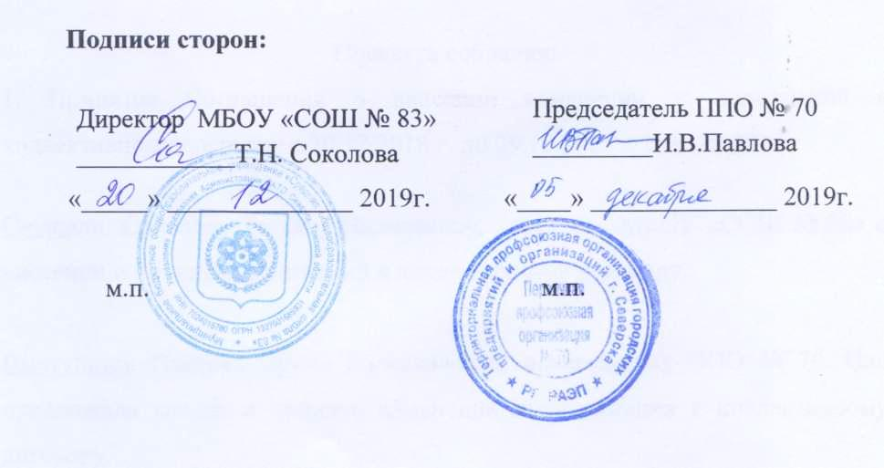

Приложение к изменениям и дополнениям к коллективному договору
Протокол № 5 от 21.11.2019 года собрания работников МБОУ «СОШ № 83»
Всего работников - 84 человек На собрании присутствовало - 70 человек
Председатель собрания: Павлова Ирина Вячеславовна, учитель истории и обществознания, председатель 11110 № 70
Секретарь собрания: Сальникова Инна Аркадьевна, учитель русского языка и литературы
Повестка собрания:
1. Принятие Соглашения о внесении изменений и дополнений к коллективному договору с 30.12.2018 г. по 29.12.2021 г. с 01.10.2019 г.
Слушали: Соколову Татьяну Николаевну, директора МБОУ «СОШ № 83» о внесении и принятии изменений к коллективному договору.
Выступили: Павлова Ирина Вячеславовна, председатель ППО № 70. Она предложила внести и принять изменения и дополнения к коллективному договору.
Проголосовали: принять - единогласно
Слушали: Соколову Татьяну Николаевну, директора МБОУ «СОШ № 83» о внесении и принятии изменений к коллективному договору в приложение:

№1 «ПОЛОЖЕНИЕ об оплате труда работников муниципального бюджетного общеобразовательного учреждения «Средняя
общеобразовательная школа № 83»;
Выступили: Павлова Ирина Вячеславовна, председатель ППО № 70. Онг предложила внести и принять изменения и дополнения к коллективному договору в приложении №1 «ПОЛОЖЕНИЕ об оплате труда работников муниципального бюджетного общеобразовательного учреждения «Средняя общеобразовательная школа № 83» с 01.10.2019 года.
Проголосовали:
Принять - за 68 человек Воздержалось 2 человека
Постановили: принять Соглашение о внесении изменений и дополнений к коллективному договору с 30.12.2018 г. по 29.12.2021 г. в целом с 01.10.2019г. Датой вступления в действие Соглашения считать -01.10.2019г.

